修改用户信息

- 先进入系统后台----点击左边的“会员/权限”

如果需要修改会员信息（包括密码、用户正常或锁定状态）；点击会员管理-------------点击编辑

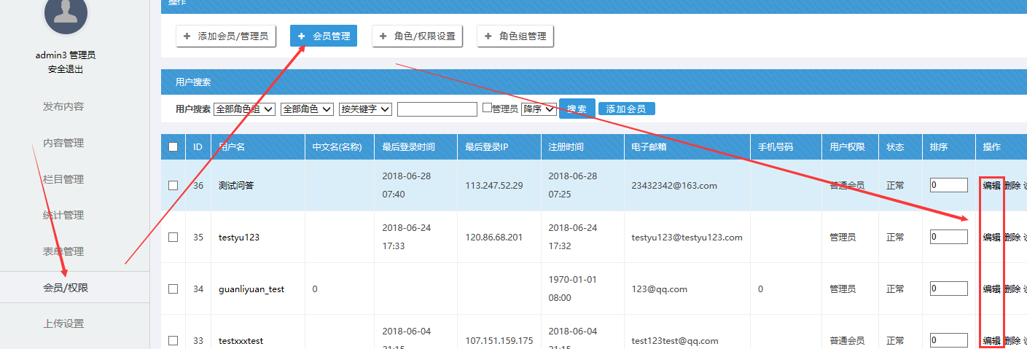

可以修改密码、修改状态、修改所属角色（有时候刚刚添加的会员，需要重新编辑下，让其他状态是正常）：

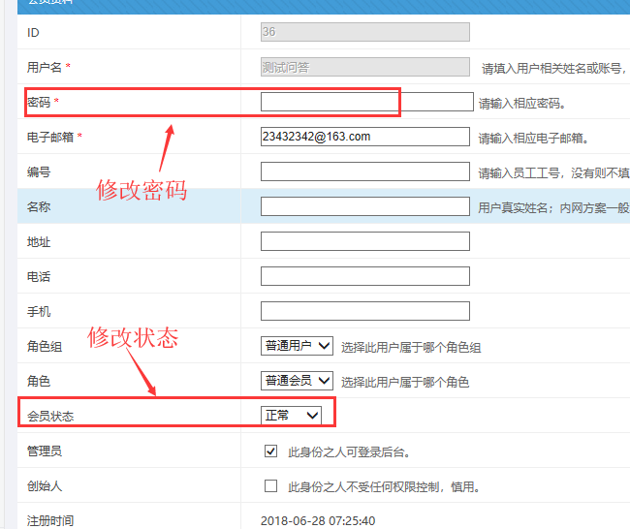

备注：在上面填写中，如需要修改，有几种用户一般是选择这样所属角色

A：分站管理员用户

如果用户是站群子站的管理员，一般就是选择下面这个角色，并且勾选那个“管理员”

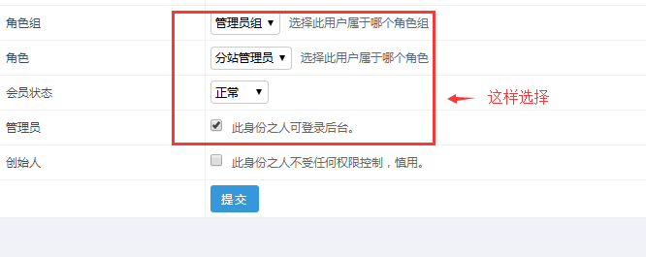

B：分站投稿员

分站投稿员，就是常规用户组即可。

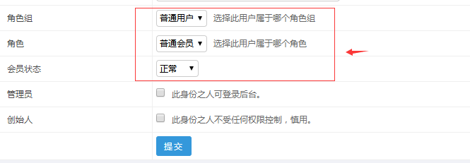

或者这样选择：

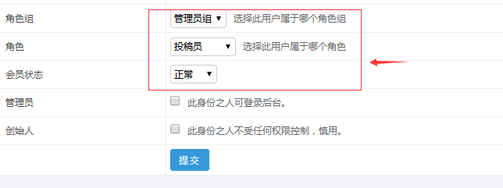

C：主站栏目管理员

就是在主站栏目的管理员，选择下面的选项即可。

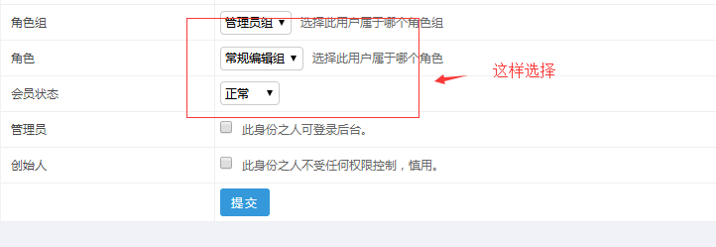

D：超管（创始人）

如果要设置一个权力最大的用户（或临时给他这个权限），就可以勾选创始人的身份。

